Fonction | Groupe caractériqtique | Terminaison
Alcane | - | -ane
Alcool | OH  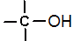 | -ol
Aldéhyde | CHO  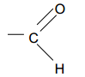 | -al
Cétone | C=O  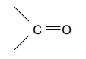 | -one
Acide carboxylique | C=OOH  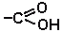 | -oïque
Alcène | C=C  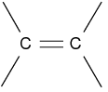 | -ène
Ester | C=OO  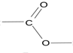 | -oate
Amine | N  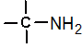 | -amine
Amide | C=ON  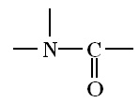 | -amide

